表1
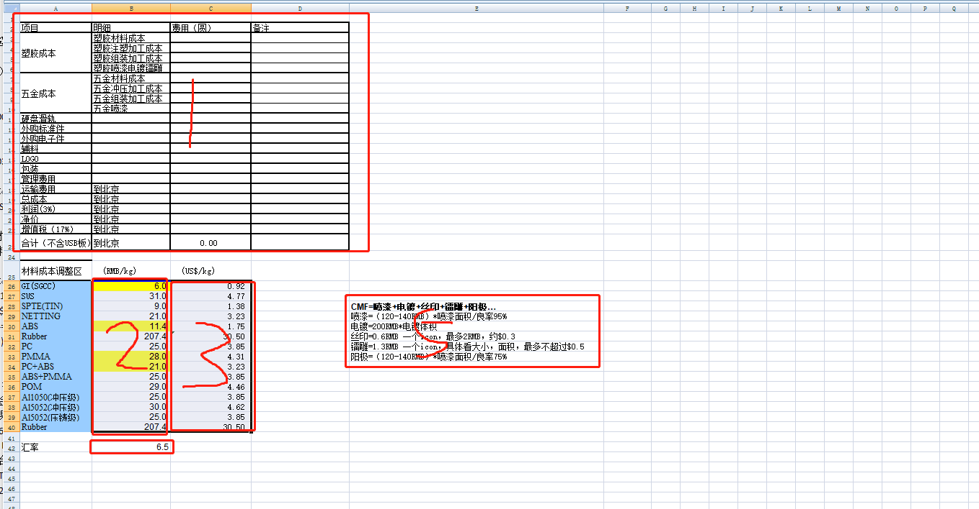
1的里面文字默认需求帮忙填好，用户可以填写1里面的费用和备注， 2用户可填写费用和2下面的汇率 3是费用和汇率计算自动得出的金额 5是默认备注，自动显示就好

表2
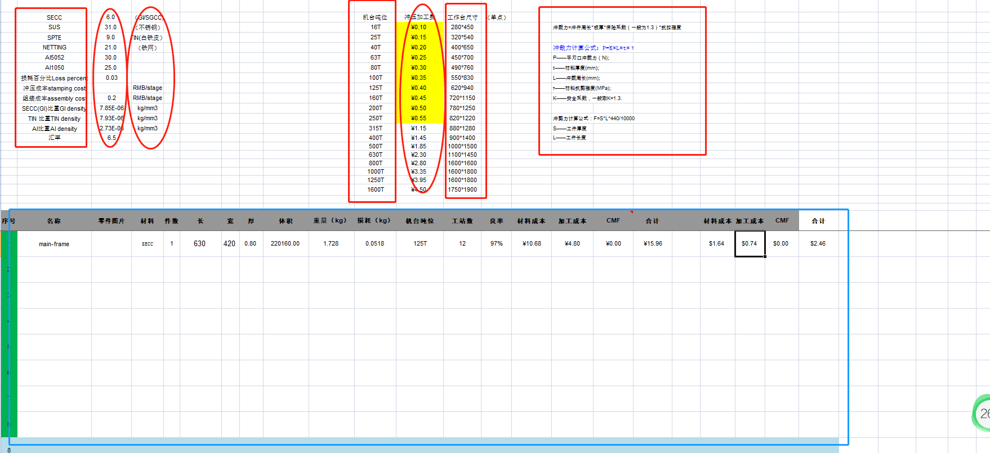
里面红色方框是默认的，红色椭圆是可以有默认值但是用户可更改并且被计算时候带入进去，蓝色就是 公式计算区域，然后导出表格的时候表2只输出蓝色区域范围的东西

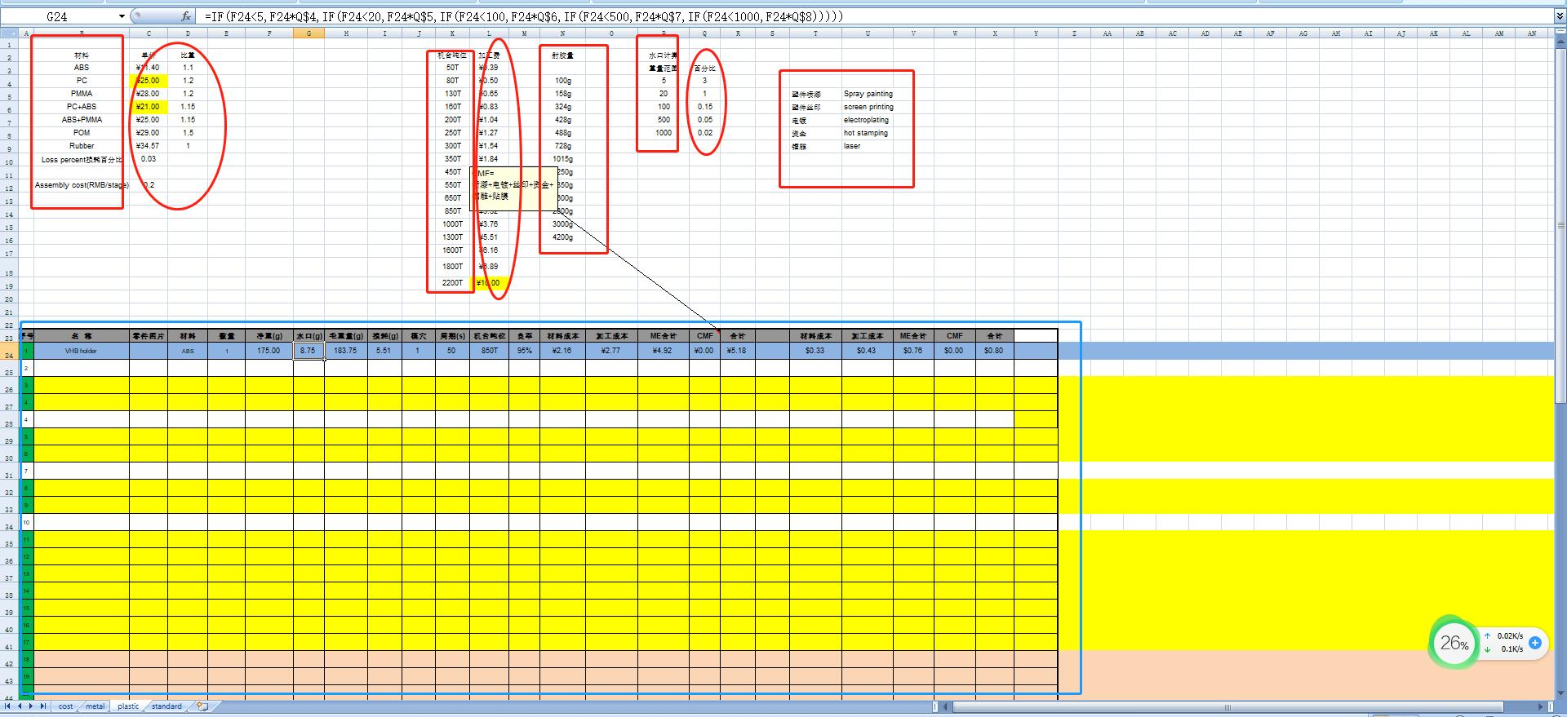
表三和表2相同

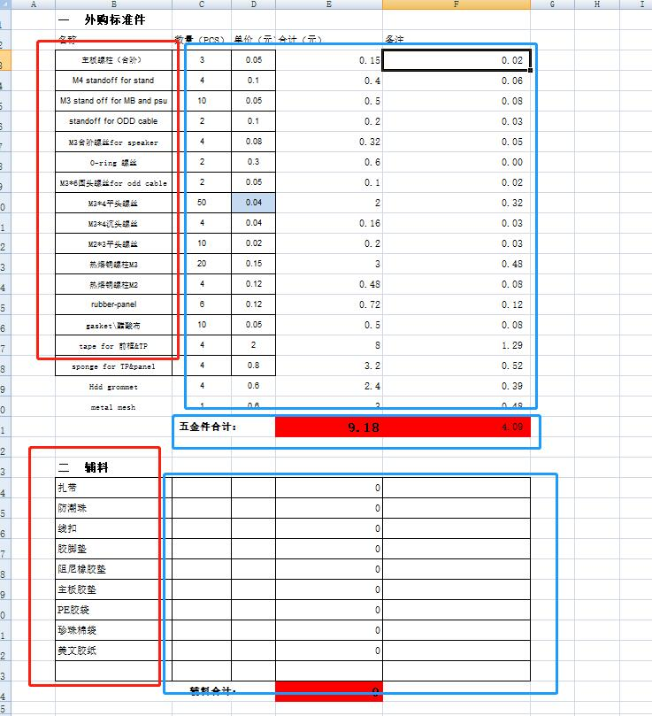
表4就是红色是固定，蓝色就是可输入和计算 其中备注的公式是合计金额/汇率 其他的都不复杂
输出表格就是 表1 表4 和23的蓝色框，按照1234顺序工作表

